TAXE FONCIERE 888 €
Région GOURDON |  |  |  | 265 000 €
Réf : GD1992 | GOURDON - Lumineuse Maison de centre ville avec jardin
Situation du bien:  - Centre-Ville  Rez de Jardin:  - Atelier de 31,24 m²  - Cave 40 m² avec cuve fuel  - Chaufferie 22,8 m² - chaudière Viessmann - rangement cave  Rez de chaussée:  - Cuisine 12,5 m²  - Hall d'entrée 6,61 m²  - Séjour 36,5 m² avec cheminée  Mi Etage:  - Chambre 17,43 m² avec placards  - Palier 2,21 m² et buanderie de 2,58 m²  - Salle de bains salle d'eau de 7,3 m²  - WC 1,59 m²  1er étage:  - 2 Chambres 18,07 m² et 17,95 m² avec placards  - Grenier 15 m² en demi-niveau supérieur  - Palier bureau de 15 m²  - Salle d'eau 5 m²  - WC 2,25 m²  2ème étage:  - Grenier  DPE:  - Consommation énergétique en énergie primaire 151,00 KWHep/m²an D  - Emission de gaz à effet de serre 43,00 Kgco2/m²an D  - Date de réalisation DPE 06/06/2023  Chauffage:  - CC Fuel chaudière Viessmann  Equipements divers:  - Double vitrage  - Tout à l'égout  Fenêtres:  - Double vitrage  Services:  - Commerces  - Ecole  Toiture:  - Tuiles |  | 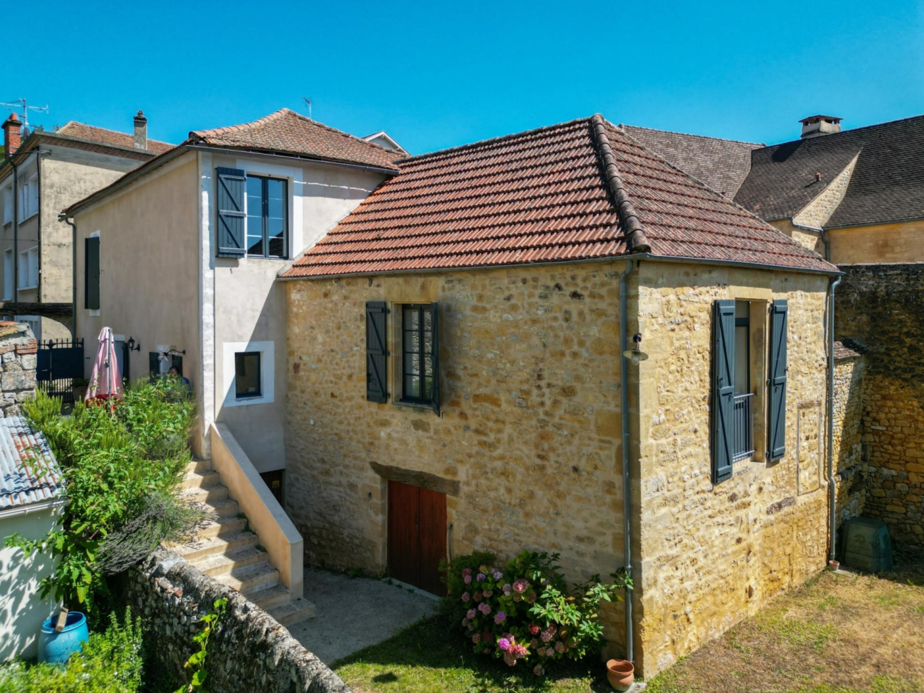  GOURDON - Idéalement située à deux pas des commerces, bénéficiant d'un jardin clos avec terrasse, cette agréable et lumineuse Maison de ville s'agence sur 144 m² habitables dont 3 chambres et grand séjour - surfaces annexes en complément et atelier indépendant.  La Maison. RDJ. Chaufferie de 22,8 m² - chaudière Viessmann - rangement cave, cave de 40 m² avec cuve fuel, atelier de de 31,24 m² attenant. RDC. Entrée de 6,61 m², séjour de 36,5 m² avec cheminée, cuisine de 12,5 m². 1/2 niveau supérieur - Palier de 2,21 m² , buanderie de 2,58 m², chambre de 17,43 m² avec placards, salle d'eau de 7,3 m², wc de 1,59 m². Etage 1. Palier bureau de 15 m², 2 chambres de 18,07 m² et 17,95 m² avec placards, salle d'eau de 5 m², wc de 2,25 m², grenier en 1/2 niveau sup. de 15 m². Etage 2. Grenier.  Chauffage au fuel (chaudière Viessmann). Double vitrage. Tout-à-l'égout.  Les informations sur les risques auxquels ce bien est exposé sont disponibles sur le site Géorisques: www.georisques.gouv.fr  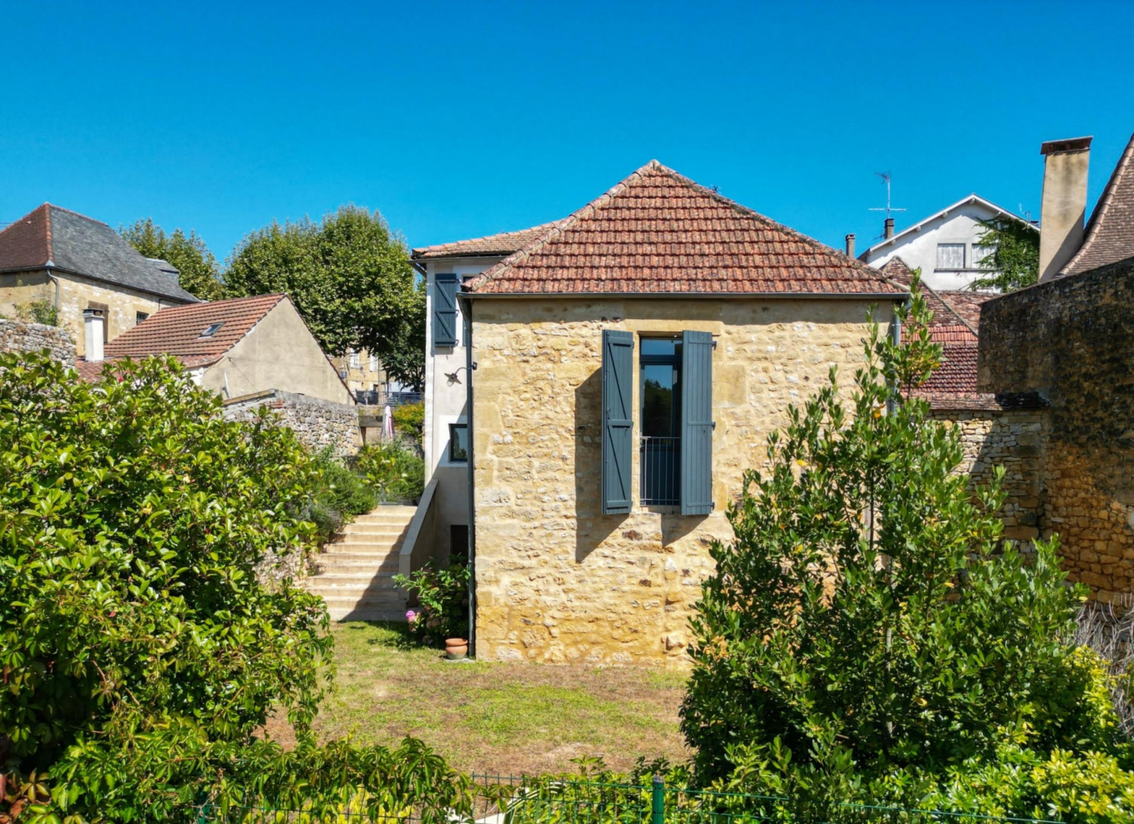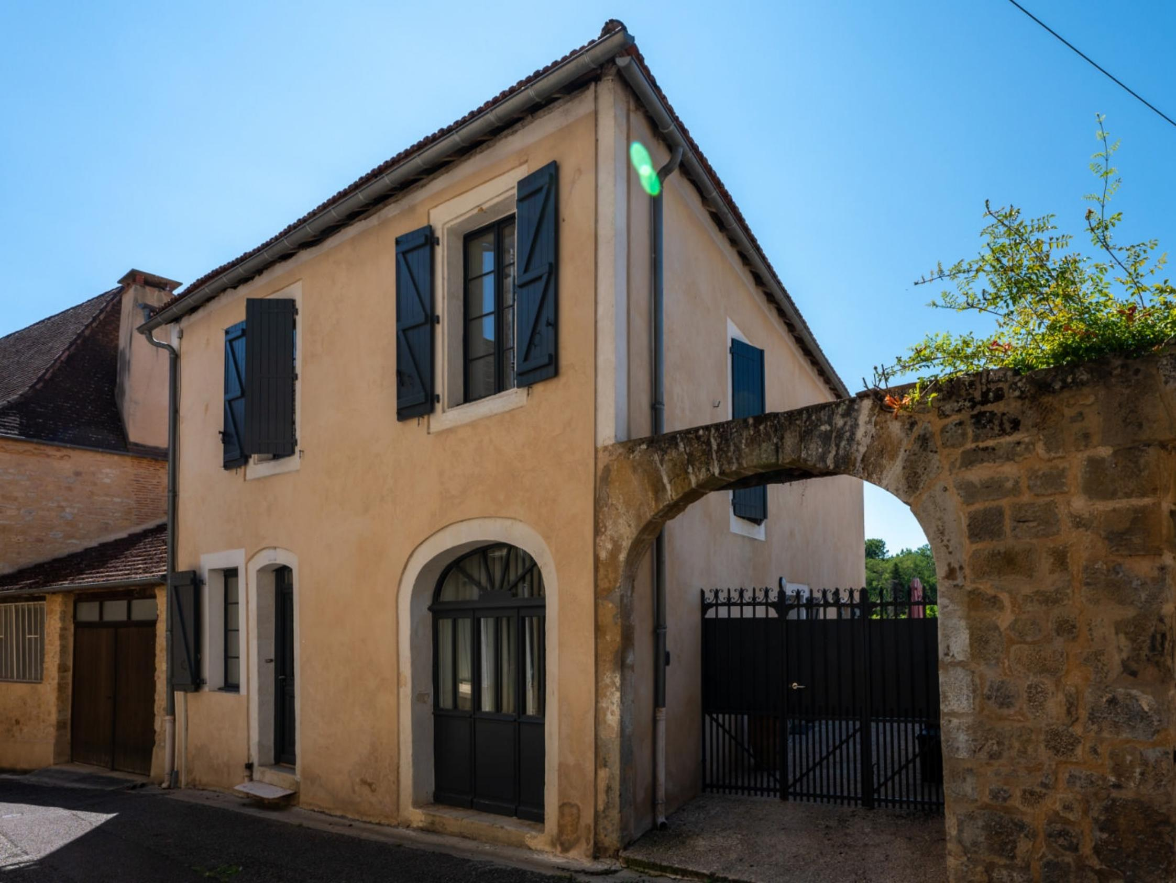
Surface habitable : 144 m² |  |  | Terrain : 330 m²
- Nombre de pièces : 4  - 3 chambres  - Chauffage : Fuel  - Garage : |  |  | - Style : Pierre  - Etat : Bon  - Exposition : Sud  - Année :

